**Уважаемые родители первоклассников!**

**Для эффективной организации обучения Вашего ребенка в первом классе, Вам необходимо приобрести следующие принадлежности:**

**Портфель**

Требования, предъявляемые к размерам ранцев для обучающихся начальных классов, следующие:

- длина (высота) – 300 – 360 мм,

- высота передней стенки – 220 – 260 мм,

- ширина – 60 – 100 мм,

- длина плечевого ремня – не менее 600 – 700 мм,

- ширина плечевого ремня в верхней части (на протяжении 400 - 450 мм) – не менее 35 – 40 мм.

Допускается увеличение размеров не более чем на 30 мм.

В качестве ориентировочного теста для проверки соответствия веса ранца с учебниками и тетрадями нормативным требованиям используется вычисление отношения веса ранца к весу ребенка. Оптимальное соотношение составляет 1:10. Такой подход учитывает и индивидуальные возможности ребенка.

Кроме того, ученические портфели и ранцы должны иметь детали и (или) фурнитуру со светоотражающими элементами на передних, боковых поверхностях и верхнем клапане и изготовляться из материалов контрастных цветов. Материал для изготовления ранцев должен быть легким, прочным, с водоотталкивающим покрытием, удобным для чистки.

Более детально можно ознакомиться на сайте: <https://www.rospotrebnadzor.ru/about/info/news/news_details.php?ELEMENT_ID=10573>

**Канцелярия**

1. Шариковые ручки (нестираемые)
2. Простой карандаш ТМ
3. Цветные карандаши (12 цветов)
4. Линейка (20 см, обязательно отмечен 0)
5. Ластик
6. Тетрадь в косую линейку (12 листов)
7. Тетрадь в обычную клетку (12 листов)
8. Обложки для тетрадей

**Папка для урока труда**

1.Пластилин

2. Дощечка для лепки

3.Набор цветной бумаги

4.Набор белого картона

5.Набор цветного картона

6.Ножницы

7.Клей ПВА

8.Кисточка для клея

9.Клей-карандаш

10. Клеёнка

**Папка для урока рисования**

1. Цветные карандаши (10-12 цветов) – 1 упаковка
2. Альбом с плотными страницами (24-36 листов) - 2 шт
3. Акварельные краски (10-12 цветов) – 1 шт
4. Фломастеры
5. Кисти для рисования (4 шт разного размера)
6. Палитра – 1 шт
7. Гуашь 6 цветов – 1 упаковка
8. Салфетка/клеёнка – 1 шт
9. Баночка-непроливайка под воду – 1 шт

**Форма**

1. Школьная форма:   
   * Жилет РИО КОМБИ синий, приобрести можно в магазинах школьной формы SKY LAKE, попросить у них эмблему школы №17 (адреса магазинов: ул.Белинского,182; ул.Бажова,125; проспект Академика Сахарова,45).

Девочки Мальчики  
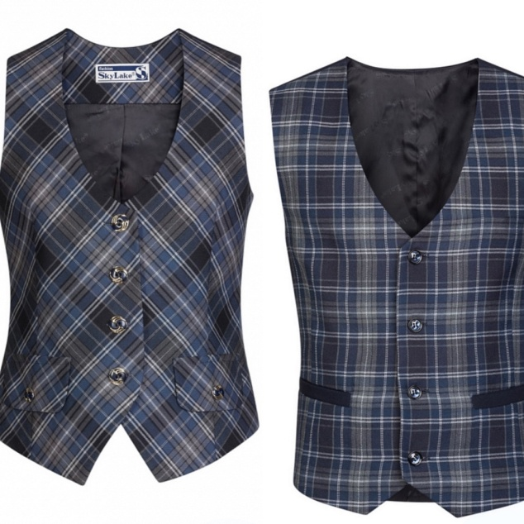

*Тёмно-синие брюки для мальчиков  
*Тёмно-синие брюки или юбка для девочек  
*Рубашка для мальчиков (белая, голубая)  
*Блузка для девочек (белая, голубая)   
*Водолазка (белая, голубая) на холодное время  
*Для сменной обуви – удобная, легкая «дышащая» обувь, на светлой подошве

1. Спортивная форма (для зала – футболка белая, чёрные шорты; для улицы – спортивный костюм).

**Рабочие тетради, прописи**

Прописи в четырех частях

Математика в двух частях

Окружающий мир в двух частях

